**הוראות למשחק טריוויה - פרוייקט גמר**

מגישים: ינון סלוצקר ויהונתן בלזר.

1. **לפני ההרצה:**

* יש לוודא שהספריות הבאות מותקנות:  
  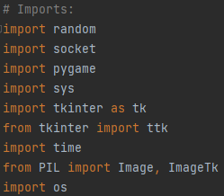
* **אין להריץ את הפרויקט דרך cmd, אלא דרך ה-pycharm עצמו.**

1. **ההרצה:**

* על מנת להריץ את הפרויקט, תחילה יש להריץ את הקובץ **server.py** לצורך הפעלת השרת.   
  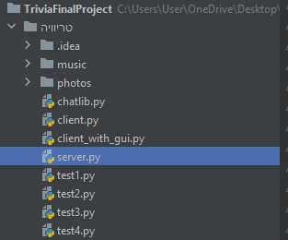
* לאחר מכן יש להפעיל אחד (או כמה) מהקבצים **test1.py, test2.py, test3.py, test4.py.**   
  **לתשומת ליבכם**: קבצי הבדיקה מפעילים את התוכנה לאחר הוספת ממשק משתמש גרפי (GUI). אם תרצו להריץ את תוכנת הלקוח ללא הממשק, יש להריץ את הקובץ **client.py**.
* לאחר ההרצה, ייפתח חלון Login, **יש לוודא ששם המשתמש והסיסמה שאיתם אתם נכנסים רשומים במערכת!   
  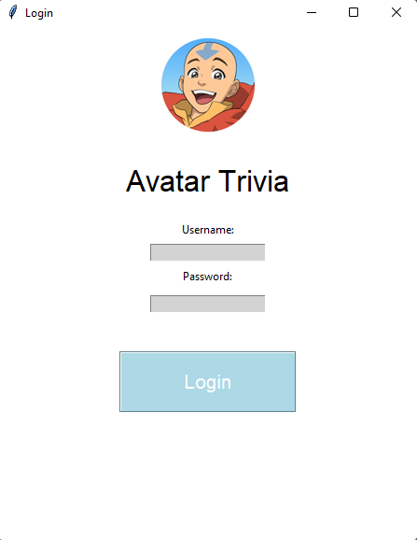  
  שמות רשומים במערכת:**  
  שם משתמש : yossi  
  סיסמא: 123

שם משתמש: test  
סיסמא: test

שם משתמש: master  
סיסמא: master

* לאחר הכניסה למערכת, ייפתח בפניכם התפריט הבסיסי:  
  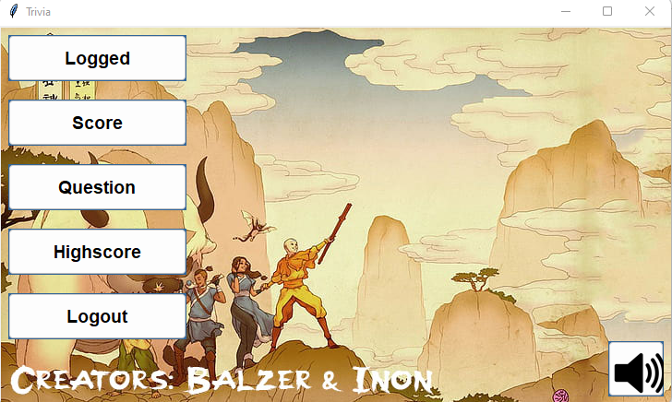

עם פתיחת התפריט תשמעו מוזיקת רקע, על מנת לכבות את המוזיקה יש ללחוץ על האייקון שבפינה הימנית התחתונה בתפריט.

 לאחר כיבוי המוזיקה ייראה האייקון כך.

עתה תוכלו להתחיל לשחק, לשימושכם כמה אפשרויות שונות:  
**- Logged:** לחיצה על פקודה זו תציג בפניכם את המשתמשים שמחוברים למערכת כעת.   
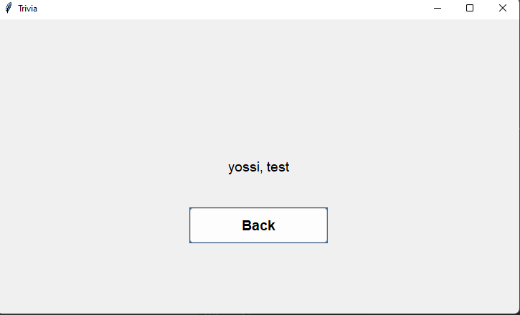  
  
**- Score:** מציג את הניקוד הנוכחי שלכם.   
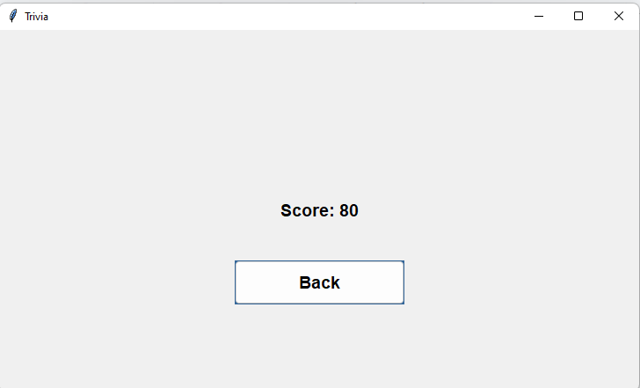

**- Question:** מציג בפניכם שאלת טריוויה אמריקאית שלה 4 אופציות (בונוס - השאלות הן בנושא הסדרה "אוואטר: כשף האוויר האחרון").   
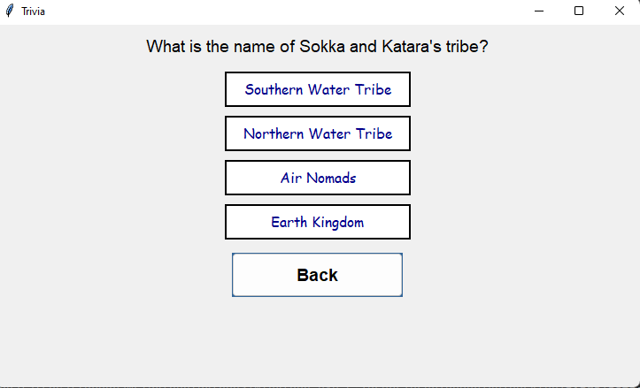  
  
יש לבחור את התשובה הנכונה מבין ה-4 האפשריות.

**- Highscore:** לחיצה על כפתור זה תציג בפניכם את הניקוד של כל המשתמשים במשחק בסדר יורד.

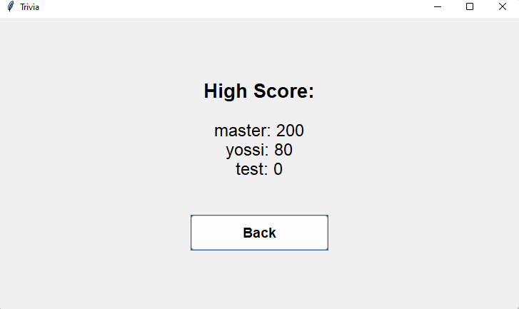

1. **Logout:** לחיצה על כפתור זה תנתק אתכם מהחיבור לשרת ותסגור את המשחק.

לצורך חזרה לתפריט הראשי יש ללחוץ על כפתור ה-**Back.**

ניתן להתנתק מהשרת ולסיים את המשחק בכל שלב באמצעות לחיצה על ה-X שבפינה הימנית העליונה של המסך.

**בהצלחה במשחק!**